Мұғалімдермен және ата-аналармен тұмауға қарсы екпе туралы түсіндірме жұмыстары жүргізілді ...
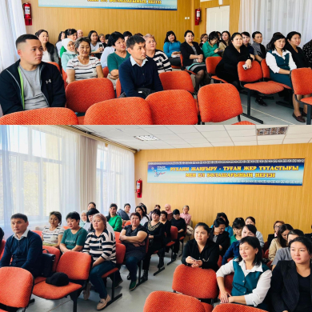

21 қазан күні қаламыздағы «Салауатты өмір салтын сақтау» бөлімінің меңгерушісі В. А. Омаров мектебімізге келіп, мұғалімдерге және ата-аналарға «Тұмауға қарсы екпе алу» жайында түсіндірме жұмыстарын жүргізді. Ата-аналар өз сұрақтарына толықтай жауаптар алды.

Разъяснительная работа с педагогами и родителями по вакцинации от гриппа…

21 октября заведующий отделением по «Поддержанию здорового образа жизни» нашего города В. А. Омаров провел разъяснительную беседу с педагогами и родителям о «прививке от гриппа». Родители получили полные ответы на свои вопросы.

